АДМИНИСТРАЦИЯ
РОССОШИНСКОГО СЕЛЬСКОГО ПОСЕЛЕНИЯ
УРЮПИНСКОГО МУНИЦИПАЛЬНОГО РАЙОНА
ВОЛГОГРАДСКОЙ ОБЛАСТИ

ПОСТАНОВЛЕНИЕ
От 20.10.2021 года № 41

Внесение изменений в постановление № 68А от 28.07.2020 года «Об утверждении реестра и схем мест размещения площадок накопления твердых коммунальных отходов, расположенных на территории Россошинского сельского поселения».

Руководствуясь Федеральным законом от 06.10.2003г. № 131-ФЗ «Об общих принципах организации местного самоуправления в Российской Федерации», в соответствии с пунктом 4 статьи 13.4 Федерального закона от 24.06.1998 № 89-ФЗ «Об отходах производства и потребления», Правилами обустройства мест (площадок) накопления твердых коммунальных отходов и ведения их реестра, утверждённых постановлением Правительства Российской Федерации от 31.08.2018 г. № 1039,
ПОСТАНОВЛЯЮ:

- в постановление № 68А от 28.07.2020 года «Об утверждении реестра и схем мест размещения площадок накопления твердых коммунальных отходов, расположенных на территории Россошинского сельского поселения» внести следующие изменения:
приложение № 1 дополнить строками 3,4,5,6;
приложение № 2 дополнить строками 3,4,5,6.
- Настоящее постановление вступает в силу с момента официального обнародования.

- Контроль исполнения настоящего постановления оставляю за собой.

Глава Россошинского сельского поселения С.Н. ХВОСТИКОВ

Приложение №1
к постановлению администрации
Россошинского сельского поселения
от 20.10.2021 года № 41

Форма

РЕЕСТР
мест накопления твердых коммунальных отходов
на территории Россошинского сельского поселения.

№ | Собственник (владелец) контейнерной площадки (полное наименование) | Место расположение контейнерной площадки | Количество контейнеров (шт) | Объём контейнеров (м³) | Источники образования ТКО, которые складируются на площадке
1 | Администрация Россошинского сельского поселения | х.Россошинский ул.Садовая  50,682140  41,789697 | 1 | 0,75 | ул.Садовая, 4, 6, 8, 10, 13, 14, 15, 16, 17, 18, 19, 20, ул.Молодежная, 1, 2, 3, 4, 5, 6, 7, 8, 9.
2 | Администрация Россошинского сельского поселения | х.Россошинский ул.Центральная  50.682603  41.802705 |  | 0,75 | ул.Центральная, 1, 2, 3, 4,5, 6, 7, 8, 9, 1, 11,12, 13, 14, 15,
3 | Администрация Россошинского сельского поселения | х.Россошинский ул.Молодежная  50.683052  41.784386 |  | 0,75 | ул.Молодежная, 17, 18, 19, 20 ,21 ,22 ,24, 26, 27, 28, 29, 30. пер.Солнечный, 1, 2, 5, 4, 7, 6, 10, 8, 9, 11.
4 | Администрация Россошинского сельского поселения | х.Подгоринский ул.Новосельская  50.657730  41,818772 |  | 0,75 | ул.Новосельская, 10, 12, 14, 16,18, 20, 22, 24, 26, 28, 30,3, 5, 7, 9,
5 | Администрация Россошинского сельского поселения | х.Сафоновский ул.Цветочная  50.682466  41.804938 |  | 0,75 | ул.Цветочная, 11, 13, 16, 17, 18, 19, 20, 21, 23, 25, 27, 29, 31, 30, 35,
6 | Администрация Россошинского сельского поселения | х.Булековский ул.Заречная  50.650442  41.811857 |  | 0,75 | ул.Заречная, 7, 9, 11, 13, 15, 17, 21, 23, 25, 27, 29,

Приложение № 2
к постановлению главы
Россошинского сельского поселения
от 20.10.2021 года № 41

Схема размещения мест (площадок) накопления твердых коммунальных отходов
на территории Россошинского сельского поселения
№ п/п | Адрес, кадастровый номер  земельного участка (квартала),площадь земельного участка | Схема размещения мест (площадок)  накопления ТКО:
1 | Волгоградская обл. Урюпинский р-он, х.Россошинский, ул.Садовая, кадастровый квартал земельного  участка 324:31:210003  площадь земельного участка:  ___ кв. м,  географические координаты:  X 50.682140  Y 41.789697 | Место (площадка) накопления ТКО
2 | Волгоградская обл. Урюпинский р-он, х.Россошинский, ул.Центральная, кадастровый квартал земельного  участка 324:31:210003,  площадь земельного участка:  ___ кв. м,  географические координаты:  X 50.684013  Y 41.789989 | Место (площадка) накопления ТКО
3 | Волгоградская обл. Урюпинский р-он, х.Россошинский, ул. Молодежная, кадастровый квартал земельного  участка 324:31:210003,  площадь земельного участка:  ___ кв. м,  географические координаты:  X 50.683052  Y 41.7843865 | 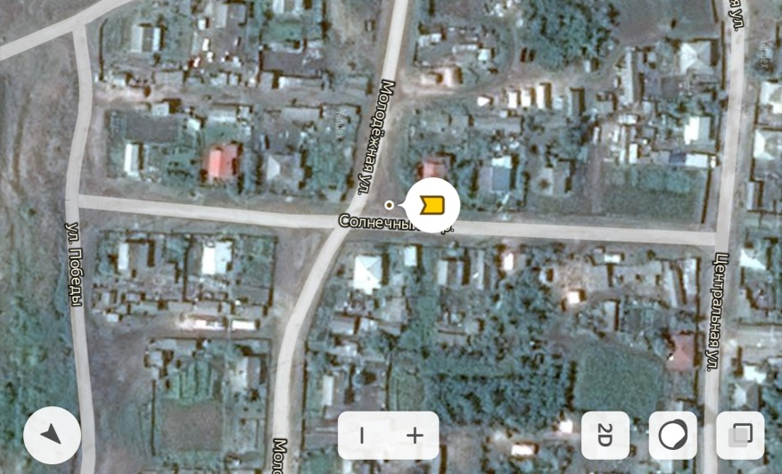  Место (площадка) накопления ТКО
4 | Волгоградская обл. Урюпинский р-он, х.Подгоринский, ул.Новосельская, кадастровый квартал земельного  участка 324:31:210017,  площадь земельного участка:  ___ кв. м,  географические координаты:  X 50.657730  Y 41.818772 | 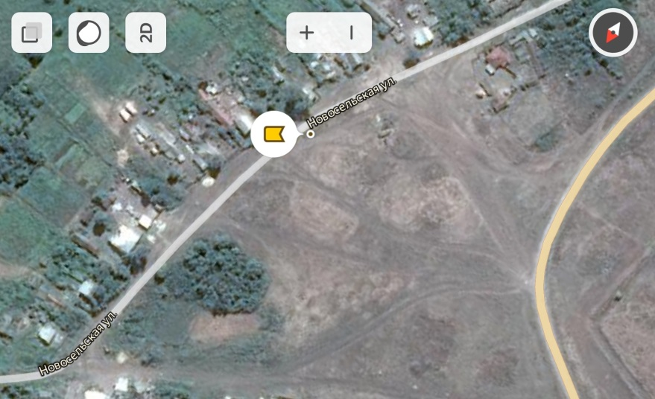  Место (площадка) накопления ТКО
5 | Волгоградская обл. Урюпинский р-он, х.Сафоновский, ул.Цветочная, кадастровый квартал земельного  участка 324:31:210003,  площадь земельного участка:  ___ кв. м,  географические координаты:  X 50.682466  Y 41.804938 | 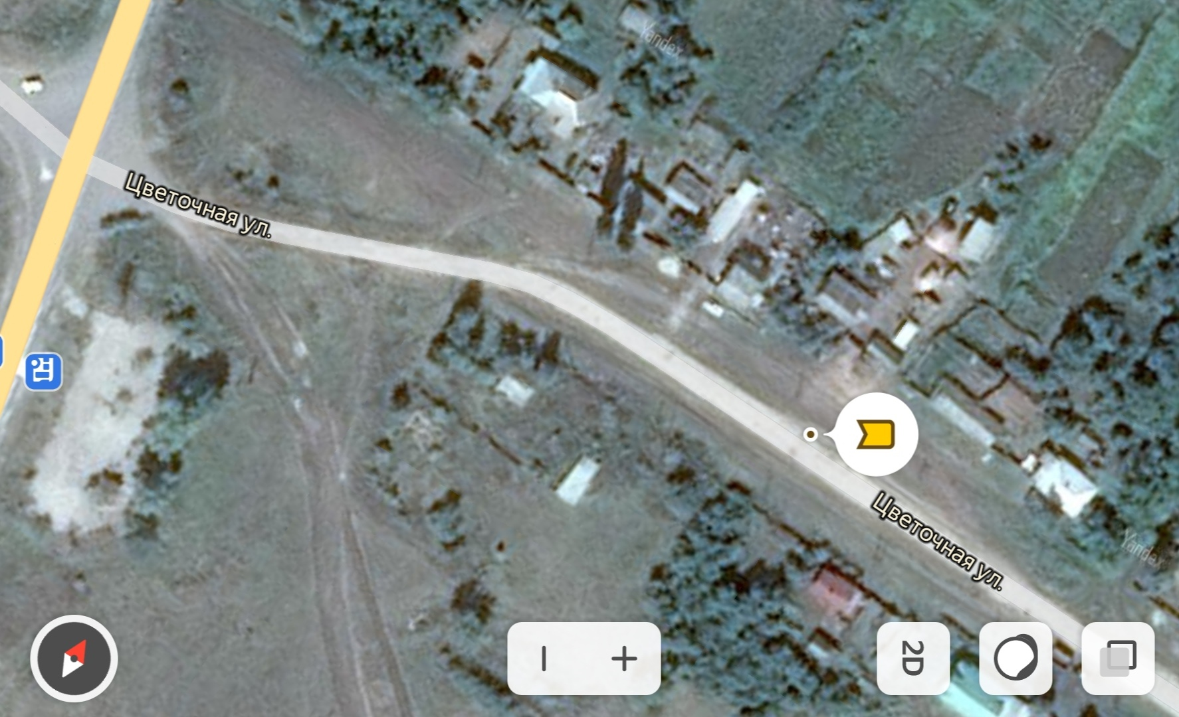  Место (площадка) накопления ТКО
6 | Волгоградская обл. Урюпинский р-он, х.Булековский, ул.Заречная, кадастровый квартал земельного  участка 324:31:210017,  площадь земельного участка:  ___ кв. м,  географические координаты:  X 50.650442  Y 41.811857 | 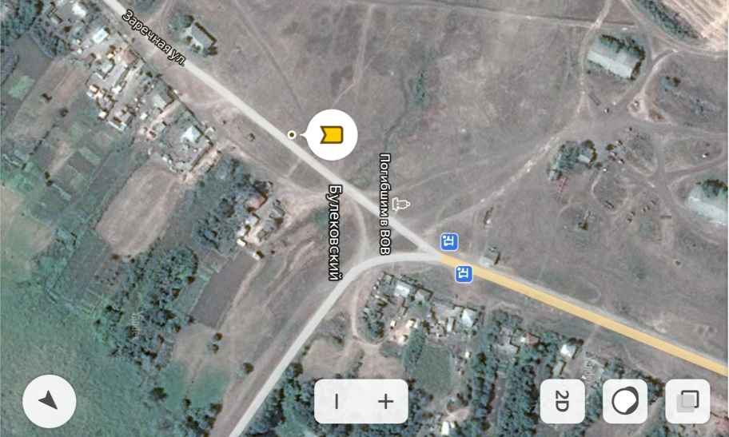  Место (площадка) накопления ТКО

